Борщевик Сосновского — опасное растение!
Борщевик – растение семейства зонтичных, которое растёт в средней полосе и других регионах России. Его высота может превышать 1,5 м. Трава имеет мощный ребристый стебель, покрытый волосками, и крупные листья до 0,5 м длиной. Ветви расположены в верхней части растения. Существует около 70 видов борщевика, многие из которых обладают целебными свойствами и применяются для лечения животных от гельминтов, для приготовления снадобий от болей в печени, желтухи, астмы, псориаза, эпилепсии. Кроме этого, борщевик содержит полезные микро- и макроэлементы, что позволяет использовать его в качестве компонента силоса для крупного рогатого скота. К таким сортам относится, например, сибирский борщевик. Однако некоторые виды представляют опасность для здоровья человека, в частности борщевик Сосновского. Ядовитые вещества (кумарин, эфирные масла) содержатся в соке и пыльце растения. При соприкосновении с телом они вызывают воспаление кожи, сходное с солнечным ожогом. Наиболее ядовит борщевик летом в период цветения.
Важно! Отличить безвредный борщевик от ядовитого можно по внешнему виду. Безопасный сорт имеет жёлто-зелёные цветки и тонкие острые листья. У борщевика Сосновского соцветия белого цвета, щербатые края листьев, волоски стебля имеют фиолетовые вкрапления, а само растение значительно крупнее!
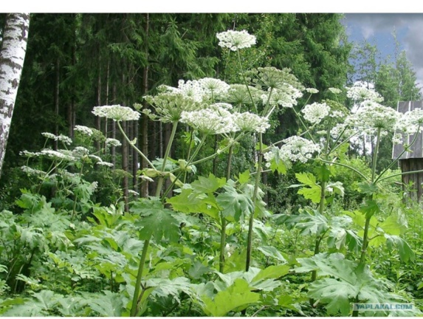
Симптомы при ожогах
Содержащиеся в борщевике фурокумарины усиливают чувствительность кожного покрова к ультрафиолету. Даже при малейшем воздействии солнечных лучей после контакта с растением на коже начинают проявляться признаки ожога. Скорость возникновения первых симптомов зависит не только от погоды, но и от индивидуальных особенностей организма, и может составлять от нескольких минут до 2–3 часов.
К первичным симптомам относятся:
- умеренное покраснение;
- лёгкий зуд;
- припухлости.
При более тяжёлом поражении на коже образуются пузыри, заполненные прозрачной жидкостью, ощущается боль. Сильный отёк может стать причиной неподвижности суставов. На проникновение ядовитых веществ организм способен отреагировать повышением температуры, лихорадкой, рвотой, слабостью.
Первая помощь
При контакте с борщевиком следует незамедлительно предпринять ряд действий, направленных на минимизацию последствий:
- при отсутствии пузырей тщательно промойте участок соприкосновения проточной водой с мылом. Образовавшиеся пузыри мочить не следует;
- незамедлительно спрячьтесь в тени, а на поражённый участок наложите плотную повязку для защиты от ультрафиолетовых лучей.
- избегайте пребывания на солнце в течение следующих нескольких суток;
- чтобы обезжирить кожу, обработайте её спиртом либо раствором марганцовки или фурацилина;
- спустя несколько часов приложите к ожогу примочку из коры дуба или крепкого чая. Она позволит коже подсохнуть и уменьшит воспаление;
- смажьте места поражения одним из противоожоговых средств (Пантенол, Опазоль, крем «Спасатель»)
Важно! Во избежание инфицирования нельзя накладывать на повреждённые участки примочки из урины либо молока, смазывать ожог жиром, вскрывать волдыри
Меры предосторожности
Для того чтобы вредоносное растение уничтожить необходимо избегать ошибок. Поэтому борясь с борщевиком не нужно:
- • Оставлять скошенные или прополотые растения на земле, потому что питательных веществ в побеге может хватить для созревания семян;
- • Проводить мероприятия в период цветения или созревания плодов – действовать нужно заранее;
- • Срезать зонтики борщевика, когда на улице ветер;
- • Проводить мероприятия по уничтожению растения с открытыми участками тела и без спецодежды.
Следуя этим советам, вы сможете одержать победу над этим ядовитым растением!
Эффективные методы борьбы
Если вы хотите избавиться от этого досадливого растения навсегда вам нужно использовать одновременно различные способы чтобы повысить вероятность успешного результата. К основным методам относится:
1. Обрезка цветков. Ее проводят на начальной стадии цветения и на небольших участках. Главной задачей является обрезка бутонов, цветков и небольших не развитых плодов, если они имеются. Самое важное в этом методе – использование мер предосторожности, потому что сок борщевика может оставить ожоги на коже. Поэтому на руках должны быть перчатки, а поверх одежды полиэтилен или другой материал, который не позволит соку попасть на одежду и впитаться в нее.
2. Химическая обработка. Ее проводят с момента, когда борщевик только начинает прорастать и до времени созревания семян. Можно достичь результата, если часто и интенсивно обрабатывать растения до периода цветения. Если цветение уже началось или длиться какое-то время, то химическое воздействие не приведет к положительному результату. В случае с уничтожением борщевика необходимо превышать дозировку, указанную на препарате в 2-3 раза. Обработку нужно провести два раза с перерывом в 2 недели, но во время процедуры необходимо следить за тем, чтобы препарат попадал в полной мере на черешки, листья и зонтики растения.
3. Сжигание. Еще один эффективный метод, но он требует внимательности. Необходимо правильно подобрать период, в который начать сжигание растения. Лучше всего это делать тогда, когда плоды еще полностью не созрели в центральном зонтике. Правильно проводить процедуру таким образом: позаботиться о мерах безопасности, помня, что борщевик выделяет эфирные масла при сжигании, защитить тело и одежду, облить зонтики с созревающими плодами горючим веществом и поджечь растения.
4. Прополка. Если через каждые 3 недели пропалывать или вспахивать участки, на которых растет борщевик, то можно успешно уничтожить растение. Главное не забывать о том, что он всходит не только весной, но и летом, а также проводить прополку до периода цветения. Вместо прополки можно косить борщевик.
5. Ручной индивидуальный способ с использованием лопаты. Ранней весной, как только растения начинают отрастать – самое время выйти со штыковой лопатой на уничтожение борщевика. Очень важно иметь хорошо заточенный (острый) шанцерный инструмент. Нужно срезать, срубить точку роста борщевика ниже корневой шейки. Если срубить выше, то на корне растения останется несколько спящих почек в листовых пазухах – тогда они пойдут в рост и дадут семена. Заложение и развитие генеративных структур у борщевиков происходит, особенно в северных районах страны, в год вегетации.
6. Кошение. Это эффективный способ уничтожения борщевиков только при условии, что будет проводиться перед выходом растений «в трубку», т.е. обязательно перед цветением борщевиков. И не позже, чем через 3-4 недели после первого скашивания. Этот приём нужен для уничтожения ВСЕХ генеративных побегов борщевика, несущих соцветия, и, соответственно, цветки. Важно не давать борщевикам цвести, чтобы не образовались новые семена. А если скашивать борщевики только один раз в середине цветения- это лишь будет способствовать дальнейшему размножению.

